《解决问题的策略2》预习导航
班级 姓名 完成时间：___________

知识准备 | 你能举一例说明用转化法解决问题有什么好处吗？
自主学习 | 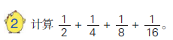  1.观察这道算式的分子与分母，你有什么发现？  2.你准备怎么计算？在下面写出计算过程。  3.把正方形看作单位“1”，填空  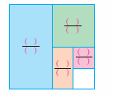  4.再想一想，例题算式与上图有什么联系？原来算式可以怎样转化？
我的疑惑
验学巩固 | 计算：$\frac{1}{2}$+$\frac{1}{4}$+$\frac{1}{8}$+……+$\frac{1}{\text{256}}$

